**1. Введение**

Визуализация с высоким динамическим диапазоном (HDRI) предлагает радикально новый подход к представлению цветов в цифровых изображениях и видео. Вместо использования диапазона цветов, воспроизводимых данным устройством отображения, методы HDRI используют и сохраняют все цвета и уровни яркости, видимые человеческому глазу. Поскольку видимый диапазон цветов намного превышает диапазон, достижимый камерами или дисплеями, цветовое пространство HDR, в принципе, представляет собой надмножество всех цветовых пространств, используемых в традиционном стандартном изображении с динамическим диапазоном.

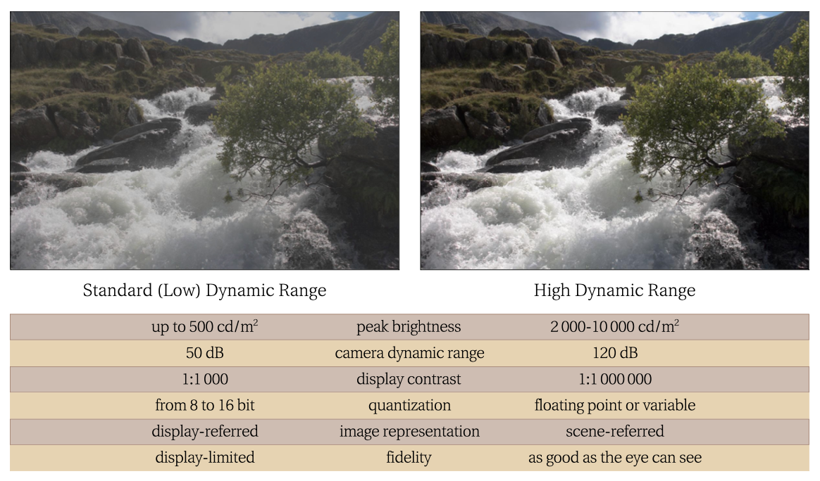Рисунок 1. Преимущества HDR по сравнению с LDR с точки зрения приложения. Качество изображения LDR было специально снижено, чтобы проиллюстрировать потенциальные различия между визуальным содержимым HDR и LDR, видимым на дисплее HDR.

**2. Преимущества HDR**

**Улучшенный диапазон яркости**: HDR-изображения могут отображать более детальные тени и светлые участки, что приближает изображение к тому, как человеческий глаз воспринимает реальный мир.

**Улучшенный контраст и цветовая насыщенность**: HDR улучшает контраст и делает цвета более насыщенными и живыми.

**Уменьшение шума**: Сочетание нескольких экспозиций может помочь уменьшить шум на изображении.

**3. Метод Дебвека**

**Описание метода**

Метод, разработанный Полом Дебвеком, используется для создания HDR-изображений путем восстановления функции отклика камеры. Это позволяет точно соединить несколько изображений с разной экспозицией в одно HDR-изображение.

**Математические основы**

**Функция отклика камеры ($CRF$)**: Это функция, которая связывает известные значения пикселей $\left(Z\right)$ с логарифмом их истинной экспозиции (логарифмическая экспозиция). Функция отклика камеры показывает, как каждое значение пикселя соответствует определенному уровню освещенности в сцене. Она важна, потому что разные камеры могут реагировать на свет по-разному, и эта функция помогает стандартизировать эти различия для точного воссоздания HDR-изображения.

Предположим у нас есть нелинейная функция $f$, отображающая экспозицию $X$ в пиксельных значения $Z$,

$$f\left(X\right)=Z$$

Затем реконструкция карты освещенности по значениям пикселей может быть получена путем применения обратной функции $f^{-1}$, где предполагается, что $f$ является гладкой и непрерывной функцией.

$$X=f^{-1}(Z)$$

Если выражать через освещенность для каждого $i$ пикселя и время экспозиции для каждого $j$ изображения:

$$E_{i} Δt_{j}=f^{-1}\left(Z_{ij}\right),$$

где $Z_{ij}$– значение $i$-го пикселя (от 0 до 255 в 8-битовом изображении) $j$– го изображения.

Это выражение можно переписать как:

$$CRF\left(Z_{ij}\right)=\ln\left(E_{i}\right)+\ln\left(Δt_{j}\right),$$

где

$$CRF=ln⁡(f^{-1})$$

**Взвешенная целевая функция для оптимизации CRF**: Используя серию изображений с разными экспозициями, метод восстанавливает функцию отклика камеры.

$$O=\sum_{i=1}^{N}{\sum_{j=1}^{P}{ω\left(Z_{ij}\right)∙{[CRF\left(Z_{ij}\right)-\ln\left(E_{j}\right)-ln⁡({Δt_{i}})]}^{2}}}+λ\sum_{z=Z_{min}+1}^{Z_{max}-1}{{\left[ω\left(z\right){CRF}^{''}\left(z\right)\right]}^{2}}$$

где $N$– количество изображений, $P$– количество выбранных пикселей, $ω\left(Z\right)$– весовая функция, которая придает больше веса пикселям средней яркости, $λ$– параметр сглаживания, ${CRF}^{''}\left(z\right)$– вторая производная функции отклика.

Первый член гарантирует, что решение удовлетворяет уравнению $CRF\left(Z_{ij}\right)$ в смысле наименьших квадратов. Второй член дает гладкость, где вторая производная задается в виде дискретной формы:

$${CRF}^{''}\left(z\right)=CRF\left(z-1\right)-2CRF\left(z\right)+CRF\left(z+1\right),$$

и $λ$- это вес второго члена над первым.

- это весовая функция для задания условий плавности и подгонки к середине кривой отклика, которая выбирается как простая треугольная функция, поскольку

$$ω\left(z\right)=\left\{\begin{aligned}z-Z_{min} , для z≤\frac{1}{2}(Z_{min}+Z_{max}) \\ Z_{max}-z , для z>\frac{1}{2}(Z_{min}+Z_{max}) \end{aligned}\right.$$

При измерении кривой отклика расположение пикселей следует выбирать таким образом, чтобы они были достаточно равномерно распределены в пределах ${\{Z}_{min}...Z_{max}\}$, чтобы пиксели были хорошо отобраны из изображений.

**Восстановление карты яркости HDR изображения**

Как только кривые отклика будут получены, исходные изображения могут быть объединены в единое HDR-изображение с помощью

$$\ln\left(E_{j}\right)=\frac{\sum_{j=1}^{P}{ω\left(Z_{ij}\right)∙[g\left(Z_{ij}\right)-ln⁡({Δt_{i}})]}}{\sum_{j=1}^{P}{ω\left(Z_{ij}\right)}},$$

где $P$– количество изображений, то есть количество различных периодов экспозиции, $Z_{ij}$– значение $i$-го пикселя на $j$-м изображении.

Комбинирование нескольких экспозиций приводит к снижению уровня шума.

**Рассмотри подробнее реализацию на языке Python:**

1. **Загрузка изображений**

|  |
| --- |
| path = "uploads/" filenames = ['image0.jpg', 'image1.jpg', 'image2.jpg'] exposure_times = [1/6.0, 1.3, 5.0] mergeDebevec = HDR(path, filenames, exposure_times)  with ThreadPoolExecutor() as executor:  self.images = list(executor.map(lambda fn: cv2.imread(''.join([path, fn])), filenames)) self.times = np.array(exposure_times, dtype=np.float32) self.N = len(self.images) self.row = len(self.images[0]) self.col = len(self.images[0][0]) *# Коэффициент веса для плавности кривых отклика* self.l = 10 |

Начинаем мы с загрузки изображений с различным времени экспозиции, начиная с недоэкспонированного изображения (с наименьшим временем экспозиции) до переэкспонирования (с наибольшим временем экспозиции).

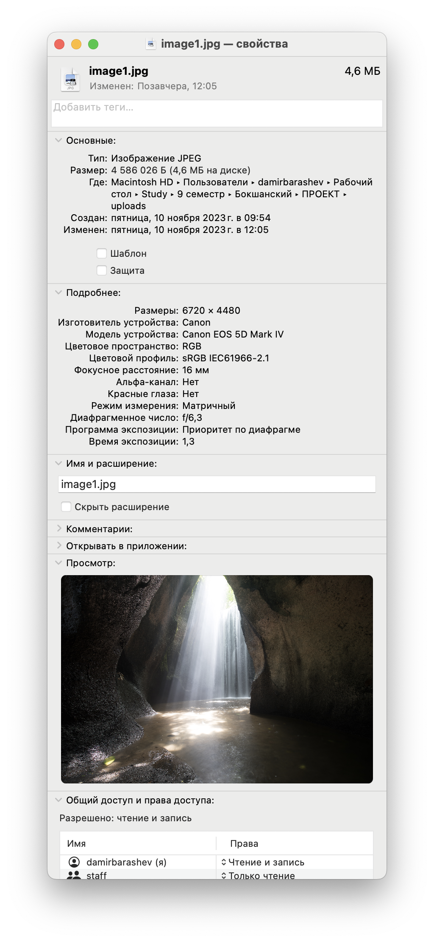

Рис.1. Информация об изображении

Вводим время экспозиции для каждого изображения соответственно. Приведенный выше блок содержит также объявление переменных, связанных с изображениями, $N=3$– количество изображений, $row=6720 и col=4480$ отвечают за высоту и ширину изображений в пикселях. $l$ обозначает $λ$ в качестве весового коэффициента для сглаживания CRF.



Рис.2. Исходные изображения

Далее воспользуемся библиотекой OpenCV для выравнивания изображений друг относительно друга на основе метода median threshold bitmap (MTB) для исключения ошибок и смаза.

|  |
| --- |
| *# Выравнивание исходных изображений* alignMTB = cv2.createAlignMTB() alignMTB.process(self.images, self.images) |

1. **Весовая функция**

Ниже представлен блок для заполнения весовой функции, учитывая что мы имеем 8-битное изображение:

|  |
| --- |
| Zmin = 0 *# Минимальное значение пикселя (черный).* Zmax = 255 *# Максимальное значение пикселя (белый).* Zmid = (Zmax + Zmin) // 2 self.w = np.zeros((Zmax - Zmin + 1)) for z in range(Zmin, Zmax + 1):  if z <= Zmid:  self.w[z] = z - Zmin + 1  else:  self.w[z] = Zmax - z + 1 |

Построенная весовая функция показана ниже, и эта функция будет присваивать вес значениям пикселей около медианы 255 при восстановлении HDR-карты.

1. **Кривые отклика камеры**

Кривая отклика получается путем выборки пикселей из заданных изображений. Количество образцов определяется $n_{sampling}\left(P-1\right)>Z_{max}-Z_{min},$ что обеспечивает достаточно переопределенную систему.

|  |
| --- |
| samples = math.ceil(255 * 2 / (self.N - 1)) * 2 *# Количество образцов для выборки.* pixels = self.row * self.col *# Общее количество пикселей в изображении.  # Определение шага выборки для равномерного распределения выборки по всему изображению.* step = int(np.floor(pixels / samples)) *# Шаг выборки пикселей.* self.indices = list(range(0, pixels, step))[:-1] *# Индексы выбранных пикселей.  # Создание плоского (одномерного) представления изображений для упрощения доступа к пикселям.* self.flattenImage = np.zeros((self.N, 3, pixels), dtype=np.uint8) *# Массив для плоских изображений.* def flatten_channel(channel_index):  for i in range(self.N):  *# Преобразование каждого цветового канала в одномерный массив.* self.flattenImage[i, channel_index] = np.reshape(self.images[i][:, :, channel_index], (pixels,))  *# Использование многопоточности для ускорения процесса плоского представления изображений* with ThreadPoolExecutor(max_workers=3) as executor:  executor.map(flatten_channel, range(3))  *# Логарифмирование времен экспозиции для использования в математических расчетах.* X = np.log(self.times) *# Логарифмические времена экспозиции.* |

Этот блок кода показывает, что мы отбирали пиксели с равным интервалом, и индексы пикселей хранятся в «sampleIndices». Следующий код показывает, что выборка производится по отдельным каналам.

|  |
| --- |
| *# Массивы для хранения значений пикселей в выбранных местах* self.ZG = np.zeros((numSamples, self.N), dtype=np.uint8) self.ZB = np.zeros((numSamples, self.N,), dtype=np.uint8) self.ZR = np.zeros((numSamples, self.N), dtype=np.uint8)  *# Получение выбранных значений пикселей* for k in range(self.N):  self.ZB[:, k] = self.flattenImage[k, 0][self.sampleIndices]  self.ZG[:, k] = self.flattenImage[k, 1][self.sampleIndices]  self.ZR[:, k] = self.flattenImage[k, 2][self.sampleIndices]  ind = np.arange(0, numSamples) *# Индексы всех выборок.  # Обновление массивов значений пикселей после исключения неподходящих выборок.* self.ZB = self.ZB[ind] self.ZG = self.ZG[ind] self.ZR = self.ZR[ind]  *# Массивы для хранения логарифмических времен экспозиции* r, c = self.ZG.shape[:2] self.Bij = np.tile(np.log(self.times), (self.row * self.col, 1)) |

Отсев выборок, где значения пикселей уменьшаются с увеличением экспозиции, считается нелогичным, потому что в нормальных условиях, когда экспозиция увеличивается (то есть, когда на сенсор камеры попадает больше света), ожидается, что значения пикселей также увеличатся. Это основное предположение фотографии: если вы увеличиваете время,  
в течение которого свет воздействует на пиксель (экспозиция), то пиксель должен стать ярче, что означает увеличение его значения.

Кроме того, время воздействия необходима для построения кривой отклика. Предполагается, что $E$ равно 1, таким образом, вклад $E$ в экспозицию $X$ не учитывается в виде логарифма $\log\left(E\right)=0$.

На рисунке ниже показаны построенные кривые для трех цветовых каналов.



Рис.3. Кривые отклика

1. **Объединение изображений**

|  |
| --- |
| def recover_HDR_RadianceMap(self):  m = np.zeros((self.flattenImage.shape[1:]))  wsum = np.zeros(self.flattenImage.shape[1:])  hdr = np.zeros(self.flattenImage.shape[1:])   lnDt = np.log(self.times)   for i in range(self.N):  wij_B = self.w[self.flattenImage[i, 0]]  wij_G = self.w[self.flattenImage[i, 1]]  wij_R = self.w[self.flattenImage[i, 2]]   wsum[0, :] += wij_B  wsum[1, :] += wij_G  wsum[2, :] += wij_R   m0 = np.subtract(self.gB[self.flattenImage[i, 0]], lnDt[i])[:, 0]  m1 = np.subtract(self.gG[self.flattenImage[i, 1]], lnDt[i])[:, 0]  m2 = np.subtract(self.gR[self.flattenImage[i, 2]], lnDt[i])[:, 0]   hdr[0] = hdr[0] + np.multiply(m0, wij_B)  hdr[1] = hdr[1] + np.multiply(m1, wij_G)  hdr[2] = hdr[2] + np.multiply(m2, wij_R)   hdr = np.divide(hdr, wsum)  hdr = np.exp(hdr)  hdr = np.reshape(np.transpose(hdr), (self.row, self.col, 3))   self.imgf32 = (hdr / np.amax(hdr) * 255).astype(np.float32)  self.save_hdr_image() *# Сохраняем HDR-изображение перед тоновым отображением* |

Изображения объединяются, в результате чего получается восстановленная карта яркости, как показано ниже.

Здесь создаются массивы **m**, **wsum**, и **hdr** для хранения промежуточных и конечных результатов. **lnDt** - это логарифм времен экспозиции, используемых для съемки серии изображений. Для каждого изображения в серии вычисляются веса **wij_R**, **wij_G**, и **wij_B** для каждого канала (синего, зеленого и красного соответственно). Эти веса используются для уменьшения влияния пикселей с очень высокой или очень низкой совещенностью. **m0**, **m1**, и **m2** вычисляются как разность между значениями функции отображения камеры (**gR, gG, gB** для каждого цветового канала) и логарифмом времени экспозиции. Эти значения умножаются на соответствующие веса и добавляются к **hdr**, что помогает восстановить карту яркости. **hdr** делится на сумму весов **wsum**, чтобы нормализовать результаты, а затем применяется экспоненциальная функция для преобразования логарифмических значений обратно в освещенность. После этого **hdr** преобразуется в формат изображения.



Рис.4. Карта освещенности HDR изображения

**Список литературы:**

1. Paul Debevec, Jitendra Malik: Recovering high dynamic range radiance maps from photographs. University of California at Berkeley
2. Li Zhang, Alok Deshpande, Xin Chen: Denoising vs. Deblurring: HDR Imaging Techniques Using Moving Cameras. University of Wisconsin, Madison
3. Rafał K. Mantiuk, Karol Myszkowski, Hans-Peter Seidel: High Dynamic Range Imaging
4. Satya Mallick: High Dynamic Range (HDR) Imaging using OpenCV (C++/Python)
5. F. Drago, K. Myszkowski, T. Annen, N. Chib: Adaptive Logarithmic Mapping For Displaying High Contrast Scenes. Iwate University, Morioka, Japan. MPI Informatik, Saarbrücken,Germany.